Министерство обороны Российской Федерации

конкурс
НА лучшИЕ научнЫЕ работЫ
слушателей и курсантов

военно-научная работа
на тему:

«ПРАВДА О МОРСКОМ КОНВОЕ PQ-17 1942 ГОДА В ЛИТЕРАТУРНОМ И ИСТОРИЧЕСКОМ АСПЕКТЕ И ЕГО РОЛЬ В СНАБЖЕНИИ КРАСНОЙ АРМИИ».

Шифр: «Конвой»

2021
СОДЕРЖАНИЕ
Введение (актуальность, проблема, цель, задачи, методы) | 3
Основная часть (обзор литературы, исследование курсанта) | 5
- «История даёт нам факты, порой спорные и порой удивительные» | 5
1.1 Немецкая операция «Ход конем» 01-06 июля 1942 года. Взгляд историка | 5
- Кто виноват?…………………………………………………………... | 11
2. «Не так страшен чёрт, как его малюют…» | 14
3. «Милорд отпущения»………………………………………………….. | 15
4. «Ты встречал мертвецов с пропавших кораблей, и волна несла  их на своём ликующем гребне, а мертвецы не тонули…» | 16
5. Ещё одна точка зрения | 18
Заключение … | 21
Выводы…………………………………………………………………... | 22
Практическое применение | 22
Направление дальнейших исследований | 22
Список использованных источников………………………………………... | 23
Приложения | 24

Введение
В нынешнем 2021 году исполняется 80 лет со дня подписания делового союзнического договора о материальных поставках в СССР важного стратегического сырья, так называемого «Ленд-лиз». Именно он сыграл высокую роль в тыловом обеспечении войск во время Великой Отечественной войны.
В данной работе мы хотим рассмотреть на примере героической гибели арктического конвоя PQ-17 потери для всей системы материально-технического обеспечения войск Красной армии и флота.
История даёт человечеству неоценимые знания о том, что было, что есть и что с ним будет. А каждый большой художник слова расцвечивает и оживляет исторические факты художественными образами. [10; с. 5]. Изучение отражения того или иного факта жизни, в историческом и литературном аспекте, то есть в произведениях конкретного автора всегда является актуальным. Но проблема состоит в том, чтобы уловить индивидуальные подходы писателей и историков разных стран в раскрытии «вечных» тем.
Цель работы – выяснить, как отражается причина гибели каравана PQ – 17 в современной исторической науке и в произведениях литературы.
Задачи исследования:
-дать историческую справку события;
-сравнить подходы историков и писателей в изображении причин гибели каравана PQ – 17.
Объект исследования – исторический факт – гибель союзнического каравана PQ – 17.
Предмет исследования – отношение к этому историческому факту разных представителей общества.
Гипотеза: политики ведут опасные игры, изменяя историю ради наживы,
а последствия их ложатся тяжким бременем и горечью утрат на плечи простого народа.
Новизна работы состоит в том, что до сих пор данный исторический материал не рассматривался с разных точек зрения – исторической, литературной (русской и американской).
Методы исследования: биографический, культурно-исторический, описательный, герменевтический (интерпретация текста и понимание смысла произведения), сопоставительный.

Основная часть
Исследовательская часть. Информация, собранная и обработанная исследователем.
- История даёт нам факты, порой спорные…
Данная тема была освещена в мемуарах командующего Северным флотом адмирала А.Г. Головко, премьер-министра Великобритании
У. Черчилля, работах современных российских и зарубежных военных историков и публицистов Ю. Нерсесова, С. Ковалёва, Л. Пола, Л. Гарри, Д. Ричардса и Х. Сондерса. Как бы ни были противоположны мнения русских, британских и американских исследователей в вопросах военных реляций и решающей роли «русского оружия» на мировой арене, они единогласны в одном, что конвой PQ-17 был «расходной пешкой» в руках британских политиков. А судьба несчастных моряков – страшная трагическая страница в истории наших стран. У У.Черчилля – главного организатора этого трагического фарса, - конечно, указаний на это мы не нашли.
  - Немецкая операция «Ход конем» 01-06 июля 1942 года.
Взгляд историка.
31 августа 1941 года к причалам одного из участков Архангельского порта встали шесть английских и одно советское судно, доставившие для СССР важнейшие стратегические грузы. Это был первый караван, пришедший в Россию согласно англо-советскому союзному соглашению. В официальных документах он получил условное название "Дервиш". С ним он и вошел в историю как первое, после 1918 года, дружеское рукопожатие между Великобританией и советской Россией.
Ленд-лиз (от англ. «lend» — давать взаймы и «lease» — сдавать в аренду) – своеобразная программа кредитования союзников Соединенными Штатами Америки посредством поставок техники, продуктов питания, оборудования, сырья и материалов.
Согласно закону о ленд-лизе, США могли поставлять технику, боеприпасы, оборудование и проч. странам, оборона которых была жизненно важной для самих Штатов. Все поставки проходили бесплатно. Вся техника, оборудование и материалы, истраченные, израсходованные или уничтоженные во время войны, оплате не подлежали. Имущество, оставшееся после окончания войны и пригодное для гражданских целей, должно было быть оплачено. Обещание снабдить СССР необходимыми для войны материалами Рузвельт и Черчилль дали сразу же, после нападения Германии на Советский Союз, то есть 22 июня 1941 года. 1 октября 1941 года в Москве был подписан Первый Московский Протокол о снабжении СССР, окончанием срока, действия которого было определено 30 июня. Закон о ленд-лизе был распространен на СССР 28 октября 1941 года, в результате чего Союзу был предоставлен заем на 1 млрд. долларов. Помощь по ленд-лизу составила 8,9 миллиардов долларов (бесплатно). Вплоть до августа 1945 г. поставки продолжались по «списку Молотова-Микояна»[8] Военные и стратегические грузы от союзников по ленд-лизу поступали к нам следующими путями (маршрутами):
1)Тихий океан в дальневосточные порты (Тихоокеанский- 47%);
2)через Южную Атлантику, Индийский океан, Персидский залив, Иран, Ирак и далее по Каспию (Трансиранский-23,7%), а также через Черное море (Черноморский – 3,9%) [8].
14 мая 1942 года в период немецкой операции «Фредерикус» под Хорьковом адмирал Э. Редер в интересах недопущения прохождения последующих арктических конвоев предоставил Гитлеру несколько вариантов совместной атаки силами авиации, подводных лодок и надводных кораблей ближайшего по срокам конвоя PQ-17. 15 июня план операции был утвержден окончательно и получил кодовое обозначение «Ход конем».
По плану операции «Ход конем» линкору «Тирпиц» и ТКР «Адмирал Хиппер», которые составили ядро «Боевой группы 1» (БГ1) под командованием генерал-адмирала О. Шнеевинда, была поставлена задача по уничтожению крупных сил прикрытия конвоя.
Главные силы «Боевой группы 2» (БГ-2) под командованием вице-адмирала О. Куммеца – ТКР «Лютцов» и «Адмирал Шеер» — должны были уничтожить легкие силы охранения конвоя и транспорта.
Задействованным в операции 5-й, 6-й и 8-й флотилиям эсминцев отводилась «классическая роль» прикрытия своих тяжелых кораблей, уничтожения легких сил охранения конвоя и транспортов. В это время на Восточном фронте немцы реализовывали операцию «Блау» — рвались к Волге и на Кавказ. Обстановка на сухопутном фронте была критичной. Приводим ниже отрывок из приказа Сталина № 227 от 28 июля 1942года. «…У нас стало намного меньше территории. Стало намного меньше людей, хлеба, металла, заводов, фабрик. У нас уже нет преобладания над немцами ни в людских резервах, ни в запасах хлеба. Отступать дальше — значит загубить себя и загубить вместе с тем нашу Родину. Ни шагу назад! Таким теперь должен быть наш главный призыв. Иосиф Сталин»[8].
PQ-17 был один из самых своевременных для Красной Армии и ценных конвоев, которые когда-либо отправлялись по морю. Он состоял из 35 транспортов, включая 22 американских, 8 британских, панамских, 1 голландский и 2 советских танкера («Донбасс» и «Азербайджан»). [Приложение Г] Командиром судов конвоя был коммодор Джон Даудинг, находившийся на британском судне «Ривер Афтон». В строю конвоя в конце шли три британских спасательных судна (переоборудованные пассажирские суда)- «Зафаран», «Замалек», «Рэтлин» и два английских эскадренных танкера для заправки эскортных кораблей (RFA «Grey Ranger» и RFA «Aldersdale»). Итак, во второй половине дня 27 июня конвой PQ-17 вышел из Хваль-фьорда (о. Исландия, севернее Рейкьявика). В тот же самый день из Скапа Флоу вышло Соединение X. Это был фальшивый конвой, состоящий из 9 разномастных угольщиков и минных заградителей в сопровождении 2 крейсеров и 5 эсминцев. Он должен был отвлечь внимание противника от PQ-17. Таков был план Адмиралтейства. Конвой PQ-17 вез крайне необходимые Красной Армии 297 самолетов, 594 танков, 4246 грузовиков и тягачей, а также авиационный бензин, боеприпасы, продовольствие и другие материалы массой 156492 тонны (по другим данным более 250000 тонн). Стоимость груза составляла около 700 млн. долларов в ценах 1942 года. Этих грузов могло хватить для обеспечения армии численностью 55000 человек.
Немцы выжидали с нападением. Прошло более 24 часов, прежде чем они предприняли атаку из семи торпедоносцев «Хейнкель Хе-115». Они появились с юго-востока 2 июля в 18-30. Конвой и эскорт вместе смогли добиться чего-то существенного, и потом оставалось всего 800 миль до конца путешествия, а опасность дальнейших атак уменьшалась с каждым проходящим часом. И затем как гром с ясного неба свалилась «бомба», а точнее три «бомбы» из Адмиралтейства в Лондоне.
4 июля первая радиограмма, адресованная Гамильтону, прозвучала зловещим колоколом: "Особо срочно. Крейсерам отойти на запад на полной скорости". Через 12 минут пришла вторая радиограмма. Она была адресована капитану 2 ранга Бруму: "Срочно. Ввиду угрозы надводных кораблей конвою рассредоточиться и следовать в русские порты". Через 13 минут после первых: "Особо срочно. Конвою рассеяться". Крейсера Гамильтона стремительно повернули на запад и на скорости 25 узлов промчались мимо рассыпающегося конвоя.
Что привело к такому необычному решению, которое по своему характеру приговаривало к смерти сотни моряков грузовых кораблей конвоя? Долго точного ответа на этот вопрос не было. Были предположения, которые сходились в одном, что это было грубым просчетом, вызванным досадным истолкованием данных радиоперехватов.
Северный флот в обеспечение проводки конвоя PQ-17 сосредоточил на аэродромах 149 своих истребителей + 32 получено в оперативное подчинение от армейской авиации, 35 своих бомбардировщиков + 34 армейских и 27 разведывательных самолетов. С момента выхода конвоя советская авиация в направление аэродромов и баз противника в Северной Норвегии совершила 46 разведывательных и 178 бомбардировочных самолетовылетов.
Всего за период движения конвоя, а потом и одиночных транспортов после его рассредоточения советской авиацией было совершено 304 самолетовылета.
К сожалению, в открытой литературе сообщений о результатах этих самолетовылетов бомбардировочной и противолодочной авиации не обнаружено. Значительные мероприятия выполнены силами Беломорской флотилии по обеспечению безопасной проводки конвоя в горле Белого моря, фарватеров Двинского залива и реки северная Двина. Флот шел курсом на юго-запад и на момент обнаружения находился примерно в 800 милях от того места, где немецкие корабли собирались напасть на конвой. Сообщения об успехах подлодок и самолетов против конвоя поступали в течение двадцати четырех часов, но офицеры и матросы «Тирпица» надеялись, что и им что-то останется на поживу. Адмирал Шнеевинд надеялся подойти к конвою незамеченным, это ему не удалось. Вот как изложено это в советских источниках: «5 июля, получив данные об отходе британских сил прикрытия и рассредоточении конвоя, «Тирпиц», крейсера «Адмирал Хиппер» и «Адмирал Шеер», семь эсминцев и два миноносца вышли в море. Однако участвовать в разработанной операции им не пришлось. Германская эскадра была обнаружена и атакована советской подводной лодкой «К-21» (капитан 2 ранга Н. А. Лунин)[7;53]. Английские же источники обобщают дальнейшее развитие событий так: «Конвой как единица прекратил свое существование, адмирал Редер решил, что операция уже не оправдывает возможного риска. В 21-00 он передал по радио командующему флотом единственное слово «Прекратить». Итак, Лунин своими торпедами повредил «Тирпиц». Командиры эсминцев охранения «Тирпица» предложили мстить. Но предложение было отвергнуто, и в 18-00 немецкие корабли направились в Нарвик, за исключением «Тирпица», на котором производили срочные, но достаточно долгие ремонтные работы — устранялись последствия «некоего инцидента», который почему-то не нашел отражения в судовом журнале «Тирпица» и в радиодонесениях.
Чем могли защищаться лишенные эскорта суда каравана? Неплохо вооружённые, однако отдельно идущие тихоходные суда конвоя явились удобными мишенями особенно для подводных лодок, как на тренировочном полигоне. Например, ПЛ U-255 потопила 4 транспорта конвоя (капитан — лейтенант Рейнхард Рехе награжден Рыцарским Железным крестом). Все 11 немецких ПЛ потопили 16 транспортов; 57 торпедоносцев, 115 бомбардировщиков (202 самолетовылета) потопили 7 транспортов и 1 спасательное судно, при этом суда конвоя сбили 6 самолетов. Итого потоплено 23 судна с так необходимым для отступающей Красной Армии грузом. Вместе с судами конвоя погибло 153 человека.
Вот как описывает прибытие в Архангельск остальных судов конвоя PQ-17 Молодняков: «…Рассыпавшиеся, оставленные без защиты транспортные суда конвоя, преследуемые немецкими подводными лодками и самолетами, самостоятельно прорвались в Белое море и к Новой Земле[3]. Вот примерная печальная хронология, самостоятельного следования судов. Американский транспорт «Беллингхем» и советский транспорт «Донбасс», спасший по пути 51 американских моряков с торпедированного судна «Даниель Морган», 9 июля самостоятельно прибыли в Архангельск. Одиннадцати советским и иностранным транспортам конвоя РQ-17, прорвавшимся самостоятельно к берегам Новой Земли была оказана гарнизоном и жителями Новоземельской ВМБ возможная помощь. Истребители ПE-3, базирующиеся на аэродроме Рогачева, участвовали в поиске и прикрытии судов. Помощь, экипажам транспортов оказывали два гидросамолета, базировавшиеся в Малых Кармакулах. Одним из них командовал известный полярник летчик, Герой Советского Союза И.П. Мазурук. Кроме того, командованием базы на поиски уцелевших судов и спасшихся с потопленных судов людей были посланы зверобойный бот «Мурманец», минный заградитель «Мурман», тральщик «ТЩ-38»[8].
С 7 июля к Новой Земле начали подходить, поврежденные суда. Подошла первая основная часть уцелевших прорвавшихся транспортов. В губе Литке (южнее Малых Кармакул в том же заливе Моллера) сел на мель американский транспорт «Уинстон Сейлем», экипаж судна вывел из строя артиллерийские орудия, затопил артиллерийский погреб и съехал на берег. В бухту Малые Кармакулы, зашел английский транспорт «Эмпайр Тайп», в заливе Русская Гавань укрылся тяжело поврежденный советский транспорт «Азербайджан». Таким образом, общее количество потерь PQ-17 составило 24 судна. Вместе с ними на дно ушли 210 самолётов, 430 танков, 3350 автомобилей и 99 316 тонн других генеральных грузов Потери экипажей судов составили 153 человека. Из них только 7 погибли до момента роспуска конвоя.
1.2 Кто виноват?
В то же время следует напомнить, что судьбу конвоя PQ-17 и ошибки, которые привели к его разгрому, сразу укрыла плотная завеса секретности. Спустя несколько месяцев адмирал флота сэр Дадли Паунд, Первый Морской Лорд и начальник штаба ВМФ, ушел в отставку по болезни. Он скончался в том же 1943 году. Но даже после его смерти не появилось ни одного сообщения о конвое PQ-17.
В отношении некоторых деталей, касающихся «памятной катастрофы PQ-17», «Дейли Экспресс» заявила: «Адмирал Тови 8 лет хранил молчание, хотя парламент обвинил его в том, что он отозвал эсминцы для прикрытия своих линкоров». Тови писал: «Это было изменение методики, согласованной мною с Адмиралтейством. Так как я не имел никакой информации, оправдывающей это изменение, я приказал Гамильтону повернуть назад, когда конвой достигнет 25° или ранее, если только Адмиралтейство даст гарантии, что он не встретит «Тирпиц» [7;35]. Через 2 часа, были отправлены 3 роковые радиограммы, причем это было сделано через голову Тови.
Последняя радиограмма была отправлена, чтобы исправить формулировку с «рассредоточиться» на «рассеяться», но в, то время этого никто не знал. Радиограммы были восприняты адмиралом Гамильтоном и капитаном 2 ранга Брумом как ясное доказательство того, что «Тирпиц» гонится за конвоем. Хотя этого не было. 5 июля в 17-00 русская подводная лодка «Красная Звезда» (К-21) сообщила, что «Тирпиц» с кораблями сопровождения обнаружен в районе мыса Нордкап. Через час отряд был замечен патрулирующим из Мурманска английским самолетом. Через 3,5 часа последовало сообщение другой подводной лодки (Р-54). Ночью 5/6 июля Адмиралтейство отправило адмиралу Тови 3 радиограммы. В них говорилось, что если линейный флот (флот Тови) будет замечен идущим на восток, то «Тирпиц» не попытается атаковать конвой. «Красная Звезда» (К-21) вполне могла его повредить, поэтому у самолетов «Викториеса» появлялся шанс атаковать немецкий линкор. Адмирал Тови так не считал, но 6 июля в 18.45, заправив эсминцы, он все-таки повернул на северо-восток. Позднее в тот же день к нему присоединились крейсера Гамильтона. Все действия адмиралов были четко объяснены. Но кто именно стоял за приказами Адмиралтейства, вошедшими в противоречие с приказами Тови? Адмирал Тови не стал говорить об этом газетчикам. Он заявил: «Я могу сказать еще очень много. Но, может быть, мне этого лучше не делать». Молчание официальных кругов продолжалось еще 7 лет. Лишь в 1957 году, спустя 15 лет во втором томе своего труда «Война на море» официальный историк Адмиралтейства капитан 1 ранга Стефен У. Роскилл написал, что человеком, отменившим приказы Тови, человеком, отдавшим решающий приказ рассеять конвой PQ-17, был адмирал флота сэр Дадли Паунд[7;51]. Впервые была признано, официально и публично, что этот приказ был тяжелейшей ошибкой.
Во время телефонного разговора с Паундом по вопросу о конвое PQ-17 Тови впервые узнал, что Паунд предполагает распустить конвой, если тот в Баренцевом море будет атакован германской эскадрой, в составе которой окажется «Тирпиц». Приказ конвою рассеяться является стандартным ходом в морской войне, если конвой атакован вражескими кораблями, превосходящими по силе охранение. Англичане успешно использовали его, когда конвой из 37 судов, шедший в сопровождении одного вспомогательного крейсера «Джервис Бей», был посреди Атлантики атакован карманным линкором «Адмирал Шеер». Но в Баренцевом море ситуация была совершенно иной. Там транспортам просто некуда было скрыться, так как паковый лед не позволял им выйти за пределы досягаемости немецкой береговой авиации. Более того, опыт показывал, что взаимная поддержка особенно важна при отражении атак самолетов и подводных лодок. Поэтому предложение адмирала Паунда как громом поразило Тови». «Совершенно очевидно, что Первый Морской Лорд больше всего думал об угрозе атаки «Тирпица». Он считал ее самой серьезной из трех. Когда все участники совещания высказались, он на минуту закрыл глаза, что-то обдумывая, а потом повернулся к начальнику службы связи. «Передайте крейсерам отходить на запад полным ходом. Конвою рассеяться». За всю свою долгую и выдающуюся службу адмирал Паунд ни разу не принимал столь рокового решения». В действительности в тот момент, когда была отправлена эта радиограмма, вечером 4 июля «Тирпиц» и остальные немецкие корабли стояли в Альтен-фиорде. Они вышли в море только в полдень на следующий день. Сегодня принято считать, что конвой был расформирован преждевременно. Почему адмирал Паунд действовал столь стремительно на основании более чем скудной разведывательной информации, до сих пор остается загадкой. Он не стал ждать новой информации о передвижениях «Тирпица», хотя при этом было ясно, что разрозненные торговые суда станут легкой добычей самолетов и подводных лодок. Расформирование конвоя должно было привести к тяжелым потерям. Офицер, служивший на эсминце «Оффа», входившем во флотилию «Кеппела» лейтенант У.Д.О’Брайен (ныне вице-адмирал) вспоминал, что командир «Оффы» был очень близок к тому, чтобы повернуть назад на соединение с конвоем.
Но сегодня адмирал О’Брайен говорит: " Я никогда не мог праздновать со своими американскими друзьями День независимости, потому что 4 июля для меня остается в моей памяти самым горьким днем. Мне жаль погибших моряков PQ-17. Это один из самых позорных эпизодов в истории Королевского Флота, когда военные корабли бросили транспорты на произвол судьбы. Попросту говоря, мы забыли свой долг"- говорили простые английские моряки[7;61].

2. «Не так страшен чёрт, как его малюют…»
Может быть, немецкие корабли настолько сильнее союзных, что количество вымпелов не имеет значения? Но один только «Вашингтон», не уступая «Тирпицу» в броневой защите, значительно превосходил его по вооружению. Залпы девяти 406-мм орудий «американца» куда разрушительнее огня восьми 380-мм пушек немецкого оппонента. Точно так же «Дюк оф Йорк» с десятью 356-мм орудиями и броневой защитой, рассчитанной на бой с равным по классу противником (борт — 381 мм, палуба — 149 мм) с гарантией отправляет на дно и «Шеер», и «Лютцов». И так далее…
Немцы силу вражеского флота осознавали прекрасно. Двигайся главная союзная эскадра поближе к PQ-17, они из Альтен-фьорда и носу не высунули бы! После гибели «Бисмарка» Гитлер трясся над своими малочисленными линкорами, как «царь Кощей над златом» у Пушкина, и потому запрещал пускать их в дело при малейшем риске. Существуй хоть малейший риск встречи «Тирпица» с двумя линейными кораблями и авианосцем, остался бы он в норвежских гаванях до самого падения Берлина! Немцы знали, что транспорты реально от них стережет только Хамильтон, а эскадра дальнего прикрытия идёт где-то за Шпицбергеном, якобы опасаясь вражеских самолетов и подлодок. Может, и правда опасалась. Не слишком легко действовать в присутствии 23 эсминцев и германским подводным лодкам. Да и у союзников тоже вместе с караваном шли две субмарины, а возле норвежских берегов патрулировал еще десяток. «Тирпиц» оказался для них очень удобным «пугалом», не раз позволявшим оправдывать политическую возню с конвоями.
3. «МИЛОРД ОТПУЩЕНИЯ»
Действительно, англичане не паниковали, а действовали строго по плану. И план этот предполагал сознательную сдачу конвоя немцам. Для чего? Вспомним обстановку на фронтах на 4 июля 1942 года. Именно в этот день пал Севастополь. Рушатся Брянский, Юго-Западный и Южный фронты и Советский Союз вновь оказывается на грани разгрома. Танков с самолетами на всех не хватает. А значит, поневоле встает вопрос о радикальном сокращении поставок по ленд-лизу.
Возникает мысль о прекращении поставок. Но требуется весомый повод. Разгром крупнейшего на сей момент каравана для СССР - как раз то, что надо!
И своей цели лондонские «стратеги» достигли. Как отмечают в своем исследовании «Военно-воздушные силы Великобритании во Второй Мировой войне» «намечавшаяся отправка конвоев в Россию была временно отложена». При этом господа Гамильтон, Брум и Джонси благоразумно промолчали о негласных распоряжениях начальства. А своевременно скончавшийся через несколько месяцев после гибели PQ-17 лорд Паунд выступил в роли чрезвычайно удобного «козла отпущения»[6;67].
Черчилль не скрывал своего торжества. Много раз он выступал против отправки северных конвоев, а теперь немцы блестяще подтвердили его правоту! Всего за полтора месяца до отправки PQ-17 сэр Черчилль уступил давлению Сталина, сообщив, что: «операция будет оправдана, если половина доберется до места»[9;48]. И совершенно не случайно, что именно семнадцатый конвой из серии PQ потерял две трети судов – больше, чем шестнадцать предыдущих, вместе взятые! Поэтому уже 18 июля 1942 года британский премьер заявляет Сталину, что не считает правильным рисковать своим флотом к востоку от острова Медвежий, и конвоев пока не будет.
Однако Рузвельт проявил настойчивость, и 2 сентября 1942 года в Советский Союз направился караван PQ-18, добравшийся через две недели до Архангельска. Из 43 шедших в его составе судов немцы потопили 13. В самые тяжелые дни боев на Волге и Кавказе в Мурманск пришло лишь несколько одиночных судов в основном из США. Отправка конвоев возобновилась только 15 декабря, после начала контрнаступления под Сталинградом, когда стало ясно, что Советский Союз войну не проиграет.
Но были честные и порядочные люди, до конца выполнившие свой долг. Среди них и британские лётчики, и американские наёмники-моряки, и, конечно, наши воины – мужчины и женщины. Об этом мы узнаём из великолепной саги военного моряка В. Пикуля «Реквием по конвою PQ-17».
4. «Ты встречал мертвецов с пропавших кораблей, и волна несла их на своём ликующем гребне, а мертвецы не тонули…»(В. Пикуль)
В предисловии к своей, как он сам её назвал, документальной трагедии
В. Пикуль пишет: «В этой давней истории мало беспристрастных свидетелей – ещё меньше объективных судей. Но слёзы не высохли… По вечерам ещё скорбят старухи матери на зелёных берегах Волги, Темзы и Миссисипи».
Эти слова написаны в 1973 году. Сейчас уже нет в живых и этих матерей. Но слёзы всё равно не высохли, потому что мы помним…
Исторические факты дают представление о событиях, сухие цифры безвозвратных потерь и выживших. Но человеческая трагедия оживает только под пером художника слова. Писатель-моряк говорит о своей юности. Изображает исторические факты живо, ярко. Сочный юмор американцев, добродушная сосредоточенность русских и отвага британцев – вот основа его героического повествования. Борьбу за сохранность конвоев автор показывает
с трёх сторон: на поверхности моря, под водой и в воздухе. Везде были свои герои.
В памяти запечатлелся отважный английский лётчик, охранявший караван PQ-16. Мы столкнулись со своего рода камикадзе – только на европейский лад! Этот британский лётчик успел свалить две немецкие машины, после чего погиб сам, уничтоженный по ошибке собственной артиллерией. «Прощай, парень, ты своё дело сделал! PQ-16 прошёл, его протащили через смерть»,-пишет автор. А вот PQ-17 была уготована другая судьба. Пикуль рассказывает, как страдали от предательства своего же командования английские матросы. Они чувствовали себя отвратительно. У всех в глазах был немой вопрос: «Почему»? Это не в традициях крупнейшей морской державы. И некоторые командиры судов не подчинились приказу бросить караван.
И выполнили свой долг, иногда ценой собственной жизни. Так, остался при караване тральщик «Айршир», полез сам и повёл других прямо в массы плотного льда; их могло раздавить в лепёшку, но не раздавило, а немцы их там и не искали! Командиром корабля был английский адвокат, а старшим помощником – присяжный поверенный. «Маленький и дерзкий «Айршир» пришёл к нам как боевой союзник, а ушёл как настоящий добрый друг… Англия могла гордиться, что у неё есть такие доблестные адвокаты и присяжные!»- пишет Пикуль[5;135]. Нельзя не сказать о русских защитниках караванов. «Помните, люди, эту Ижору!» - говорит автор о простом лесовозе, который напоролся на сам «Тирпиц», от встречи с которым сбежали иностранные эсминцы. На бедную «Ижору» была обрушена вся мощь «Тирпица» и его эсминцев охранения. Команда погибла, а корабль так и не затонул.
На бывшем сторожевике «Азербайджан» воевали женщины. Торпеда оторвала кусок борта, но корабль выжил неимоверными усилиями команды.
Не согласились женщины бросить свой корабль. Когда они спасли американских моряков, те просто потеряли дар речи.
Велик подвиг капитана нашей подводной лодки К-21 Лунина. Он не сбежал. Он торпедировал и зацепил так, что гордость Фюрера сбежала с поля боя и долго латала свои раны. За это гестаповцы схватили отца Лунина и повесили у всех на глазах посреди его родного города. Отомстили… Но не суждено было и «Тирпицу» снова выйти в море, добили английские лётчики.
Ужасны зверства гитлеровцев, описываемые автором. Немецкая подводная лодка подцепила тонущего человека своей палубой, он рвал мазутом, но надеялся на спасение, хватаясь за поручни на палубе. А командир лодки дал команду на экстренное погружение…
Беспрецедентны подвиги русских лётчиков, охранявших караваны. Они выходили втроём-вчетвером против 45-50 юнкерсов, сражались, били врага и чудом оставались в живых, всё же теряя боевых друзей[6;71].
Все дошедшие до Архангельска корабли каравана расцветили свои мачты букетами флажных приветствий, флагман конвоя, британец, сигнализировал: «Восхищён мужеством Вашей команды» русскому кораблю «Старый большевик». Он практически весь сгорел. Чёрный, шёл боком, везя погибших, но он занял своё место в походном ордере. Британское адмиралтейство переслало морякам своё восхищение и тёплую благодарность за небывалое в истории мужество.
Писатель с иронией и гневом описывает возню кабинета министров под предводительством Черчилля вокруг каравана PQ-17, но делает это глазами и устами тех же англичан. Так, сэр Хамильтон не был другом СССР, но, честный человек, он не мог молчать. В письмах к своей матери он давал силу гневу. По его словам, Черчилль, бросив караван, сознательно затягивал войну, нанося Англии вреда намного больше, нежели все немецкие подлодки, вместе взятые. Таково было мнение опытного адмирала британского флота [5;131]. Валентин Пикуль выступает на страницах своей книги как патриот, где-то иронично, где-то с откровенной издёвкой описывающий предательство PQ-17 английским правительством.
5. Ещё одна точка зрения.
Для нас небезынтересно, что в оценке действий английского командования в деле с конвоем PQ-17 адмирал А.Г. Головко в своих мемуарах ссылается и на книгу О. Маклина «Корабль его величества «Улисс», в частности, на имеющиеся в ней авторские примечания о судьбе этого конвоя, замыслах адмиралтейства и об ударе по «Тирпицу» советской подводной лодки К-21[2;108]. Предлагаемый вниманию российского читателя роман Олистера Маклина повествует, если верить его автору, не о конвое PQ-17. Это не исторический очерк, не хроника, а художественное произведение. Маклин даже делает сноску, где рассказывает о судьбе 17-го конвоя, чтобы тем самым подчеркнуть, что он рассказывает не об этом, а о каком-то другом случае. И все же роман «Корабль его величества «Улисс» во многом историчен, очень многое в нём взято из тех июльских дней, когда в холодных водах Северной Атлантики метались и гибли брошенные на произвол судьбы английскими горе-стратегами суда конвоя PQ-17.
Читая роман Маклина, невольно проводишь параллели между описываемой им судьбой конвоя FR-77, во главе которого идет крейсер «Улисс», и тем, что произошло с PQ-17. Конвой FR-77 тоже идет из Исландии
с важными грузами в северные порты Советского Союза. В составе его транспорты и танкеры. Маршрут следования почти тот же, что и путь, которым шел PQ-17. Он подвергается таким же ударам, несет такие же потери. И, что самое существенное, британское адмиралтейство уготовило ему такую же участь, что и PQ-17, он должен сыграть роль подсадной утки, роль жертвенной фигуры в ненадёжном, обречённом на неудачу гамбите с гитлеровским командованием. Одинаково место действия, одинаково время, одинаковы участники.
В близости трагической истории, описываемой Маклином, к тем фактам, которые действительно имели место летом 1942 года, фактам позорным и двурушническим, одно из серьезных достоинств романа «Корабль его величества «Улисс». Маклин стремится более или менее объективно показать закулисные махинации британских политиканов, полное пренебрежение своими союзническими обязанностями. На лучших своих страницах Маклин правдив и честен, откровенен и реалистичен.
В романе довольно удачно обрисованы некоторые стороны жизни английского флота, даются портреты моряков, показываются их взаимоотношения. Запоминаются страницы, где Маклин рассказывает об одном из высших руководителей британского адмиралтейства, бездушном политикане и интригане вице-адмирале Винсенте Старре. Сильно написан эпизод, где моряки крейсера «Улисс» узнают об учиненном в отношении их предательстве, о том, что их хладнокровно обрекли на гибель. К безусловным достоинствам романа можно отнести и то, что Маклин, хотя порой и с оговорками, но довольно объективно говорит и о бесправии английских матросов,
и о произволе со стороны офицеров.
Для нас ценно это произведение тем, что британский автор полностью принимает как неопровержимый факт решающую роль капитана Лунина и К-21 в уничтожении «Тирпица». В частности, Маклин пишет: «Из-за плохой работы английской военно-морской разведки выход его из базы своевременно обнаружен не был, посланная в засаду англо-американская эскадра наводилась на корабль из рук вон плохо, а в последний момент и вовсе «ввиду неясности обстановки» ушла из района патрулирования. Все это привело к созданию сложнейшей ситуации: брошенный на произвол судьбы, никем не прикрываемый конвой PQ-17 должен был неминуемо погибнуть. Никем не перехваченный «Тирпиц» свободно выходил на беззащитные корабли. Спасла положение советская подводная лодка К-21 под командованием Героя Советского Союза Н.А. Лунина. Перехватив немецкий линкор, она нанесла по нему торпедный удар, серьезно повредила его и заставила гитлеровцев отказаться от дальнейших операций против конвоя».

Заключение
В результате проведенного сравнительного анализа количества произведённой техники промышленностью Советского союза (приложение 2) и потерь материальных средств, вооружения и военной техники, перевозимой судами конвоя PQ-17(210 самолётов, 430 танков, 3350 автомобилей и 99 316 тонн других генеральных грузов) установлено, что процент недополученного имущества для Красной армии в 3 квартале 1942 года составил: самолетов- 0.2%, танков- 0.04%, автомобилей и другой колесной техники- 10%.
На основании данного анализа можно сделать выводы:
- Из-за нарушения условий союзнического договора между Великобританией, США и Советским союзом, в результате чего последний недополучил колоссальное количество гарантированной продукции, что напрямую повлияло на материально-техническое оснащение нашей армии.
- Гибель конвоя показала одностороннюю сущность союзнических отношений (соглашений) выгодную лишь для одной стороны, основной целью которой было получение прибыли, а не цель победы над общим врагом.
Такова, правда о напрасной гибели конвоя PQ-17, правда о тёмных делах англо-американского командования и правящих кругов, многие из представителей, которых занимались действиями, не имевшими ничего общего с выполнением союзнического долга в отношении СССР, и любыми средствами пытались ослабить нашу страну и ее Вооруженные Силы. Описание данных событий полностью совпадают с точкой зрения В. Пикуля в его знаменитой книге, а также историческими исследованиями учёных разных стран и английского писателя и публициста Олистера Маклина.

Выводы:
1) трагическая судьба PQ-17 - логическое следствие традиционной британской политики;
2) судьба 17-го конвоя была предрешена задолго до его отплытия из Исландии: ему надлежало стать крупной приманкой для «Тирпица», которого в британском адмиралтействе смертельно боялись;
3) судьба 35 транспортных судов, их людей и грузов, предназначенных для Советского Союза, не интересовала организаторов охоты, им было важнее соблазнить «Тирпиц» легкой добычей, заманить его подальше от укрытия, затем навалиться превосходящими силами и уничтожить.
Гипотеза нашла своё подтверждение.
Практическое применение мы видим в использовании материалов данной работы во время проведения занятий по военной истории, проведении военно-политической работы и патриотического воспитания военнослужащих.
Перспективы дальнейшего исследования – рассмотрение реального значения морских конвоев союзников, для победы Красной армии в Великой Отечественной войне.

Список использованных источников
- Белащенко Т. http://detectivemethod.ru/laboratory/what-killed-sailors-cruiser-ulysses/.
- Головко А.Г. Вместе с флотом. «Воениздат», 1960, (стр.104- 115).
- Молодняков С. novozemelecmsk.ru/text-file/003%201glava.htm.
- Нерсесов Ю. http://www.specnaz.ru/article/?605
- Пикуль В.С. Реквием каравану PQ-17. М., «Вече. АСТ», 2000.
- Ричардс Д. и Сондерс Х. Военно-воздушные силы Великобритании во Второй Мировой войне. М., «Воениздат», 1963.
- Стефен Роскилл У. Война на море. М.,1979
- Сутулин П. Ленд-лиз. Мифы и реальность. http://statehistory.ru/35/Lend-liz--Mify-i-realnost/.
- Черчилль У. Вторая мировая война. М.: «Воениздат», 1991.
- Храпченко М.Б. Собрание сочинений. М., 1980.

Приложения:
Приложение А
Статистические данные производства СССР военной техники и вооружения
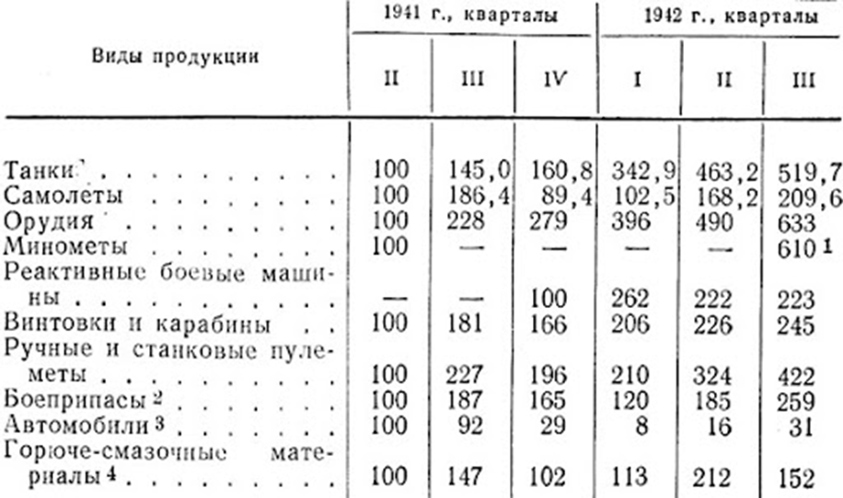

Приложение Б
Статистические данные потерь конвоя PQ-17 1942 г.
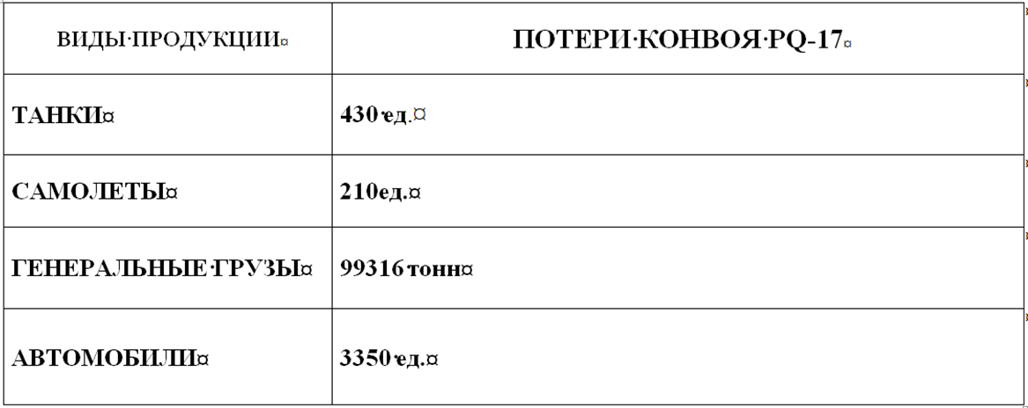

Приложение В
Силы непосредственного охранения конвоя PQ-17
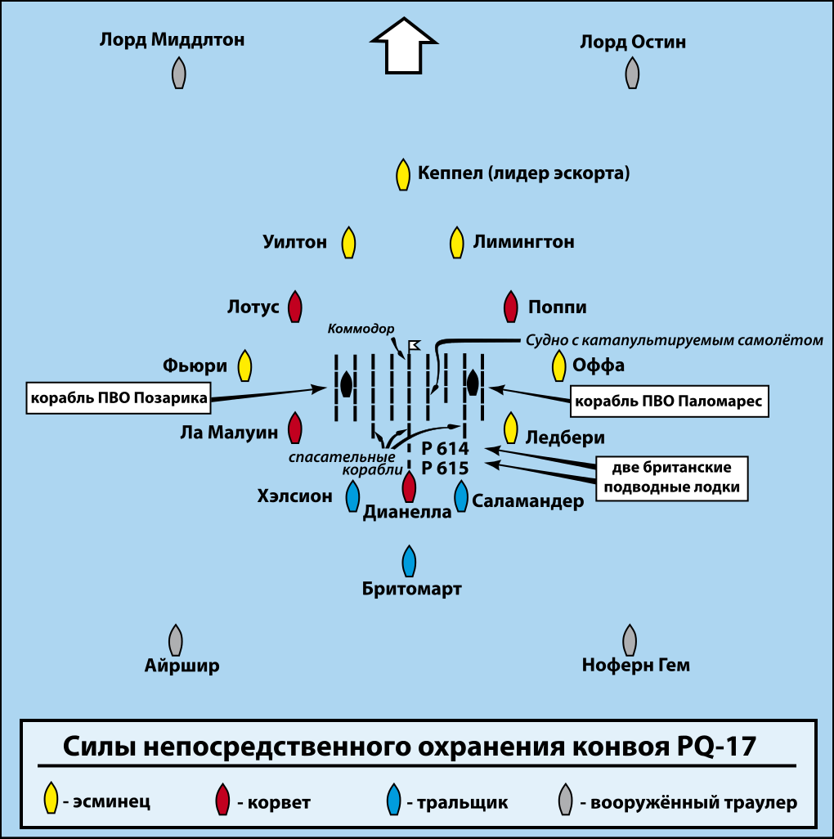

Приложение Г
Схема расположения судов конвоя
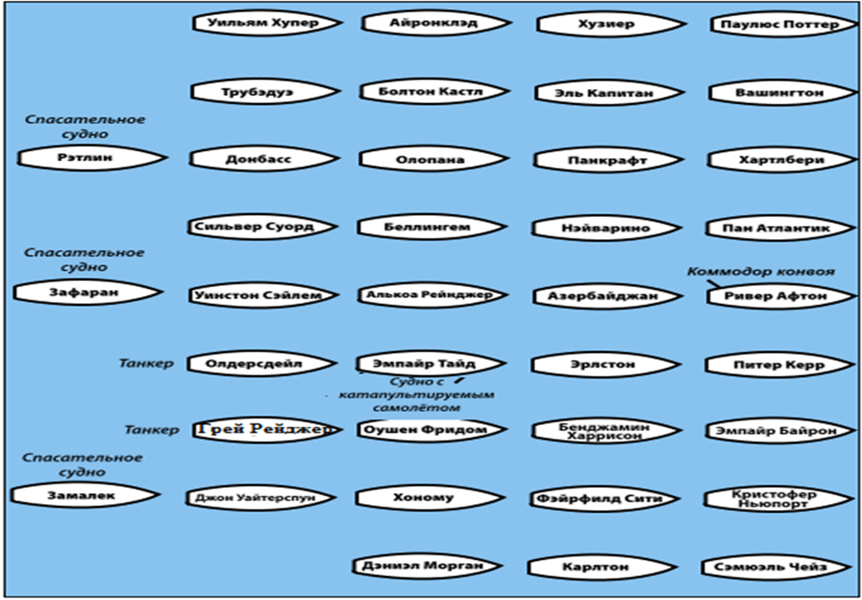

Приложение Д
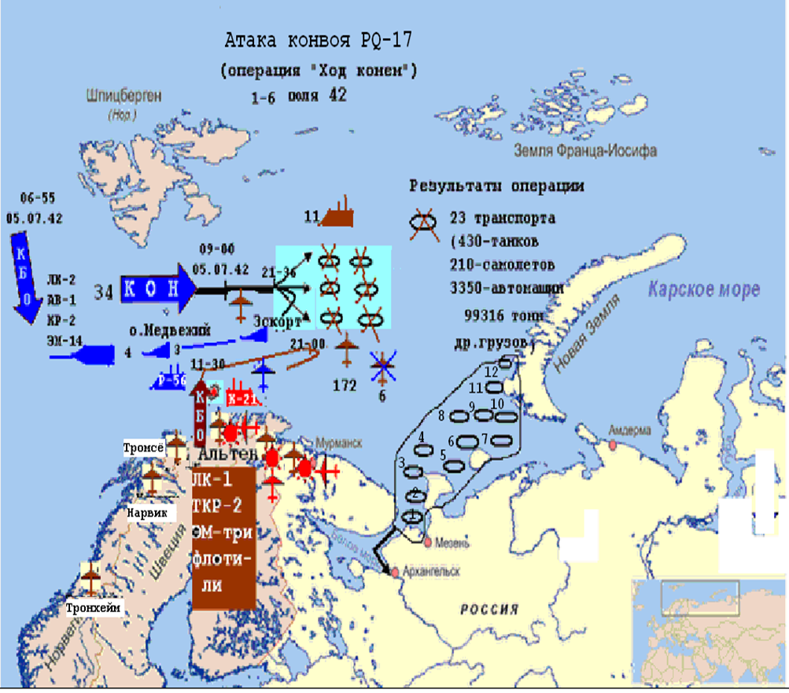
Схема операции «Ход конём»

